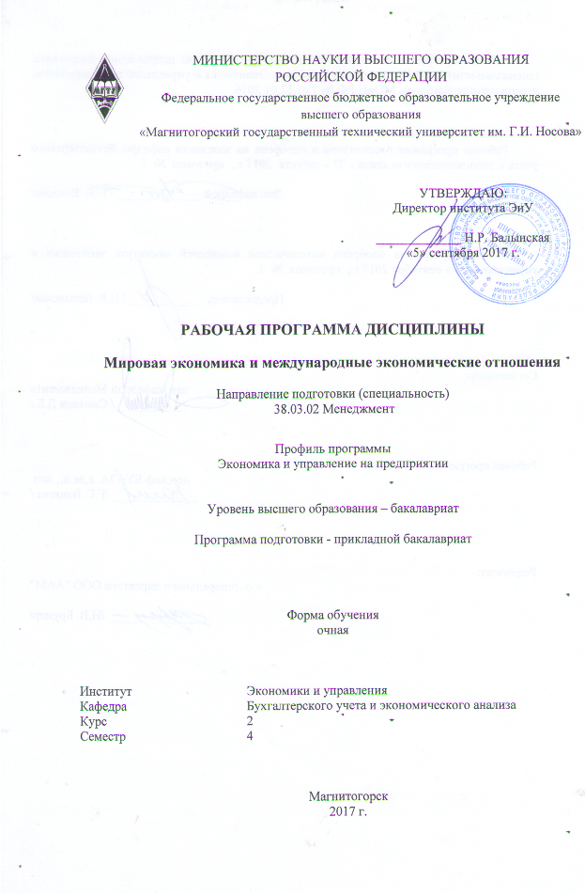
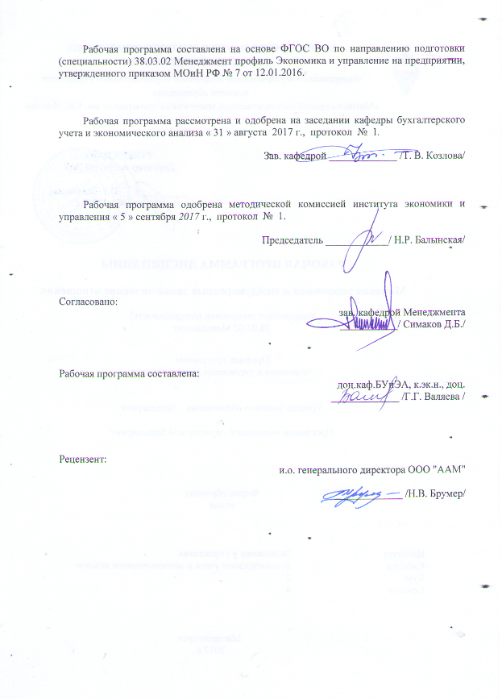
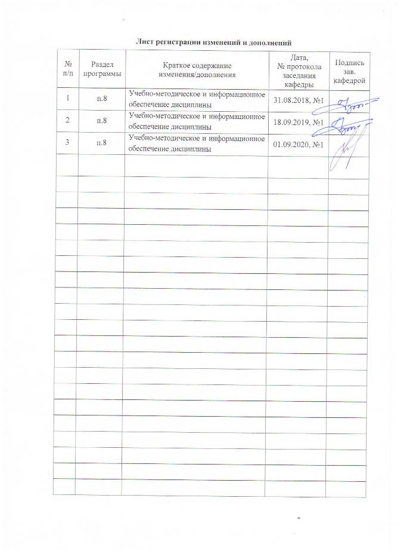

1 Цели освоения дисциплины (модуля)
Целями освоения дисциплины (модуля) «МИРОВАЯ ЭКОНОМИКА» являются: формирование некоторых профессиональных компетенций в соответствии с требованиями ФГОС ВПО. Данный курс формирует общие взгляды на суть и значение фундаментальных экономических знаний в области мировой экономики и международных экономических отношений, овладение принципами, формами и методами изучения мировых экономических процессов, приобретение умений их практического применения в познании механизмов взаимодействия субъектов в мировой экономике.
В процессе изучения курса предусматривается ознакомление с фундаментальной экономической наукой, лежащей в основе развития мировой экономики; - изучение субъектов мирового хозяйства и механизма их взаимодействия в условиях глобализации, мировых рынков факторов производства, торговых, валютно-финансовых и кредитных отношений; - поиск места России в международном разделении труда..
.

2 Место дисциплины (модуля) в структуре образовательной программы
подготовки бакалавра (магистра, специалиста)
Дисциплина «МИРОВАЯ ЭКОНОМИКА» входит в базовую часть блока 1 образовательной программы дисциплин по выбору (Б1.В.ДВ.04.01)
Для изучения дисциплины необходимы знания (умения, владения), сформированные в результате изучения экономических дисциплин школьной программы.
Знания (умения, владения), полученные при изучении данной дисциплины будут необходимы для написания курсовых работ и ВКР..

3 Компетенции обучающегося, формируемые в результате освоения
дисциплины (модуля) и планируемые результаты обучения
В результате освоения дисциплины (модуля) «Мировая экономика и международные отношения» обучающийся должен обладать следующими компетенциями: ОК-2; ПК-4

Структурный  элемент  компетенции | Планируемые результаты обучения
ОК 2 способностью анализировать основные этапы и закономерности исторического развития общества для формирования гражданской позиции
Знать | - Основные показатели, характеризующие экономику стран и ее потенциал, взаимосвязь и взаимозависимость. Причины их изменений  - Методы обработки и анализа информации  - ;
Уметь | - Работать в сети ИНТЕРНЕТ и использовать СМИ для получения информационного материала  - Объяснять взаимосвязи различных показателей мировой экономики и их влияние на международные экономические отношения
Владеть | - Навыками использования основных показателей мировой экономики в других дисциплинах  - Уверенно использовать мировые экономические показатели для объяснения причин изменений в экономике РФ и на мировых рынках
ПК-4 умением применять основные методы финансового менеджмента для оценки активов, управления оборотным капиталом, принятия инвестиционных решений, решений по финансированию, формированию дивидендной политики и структуры капитала, в том числе, при принятии решений, связанных с операциями на мировых рынках в условиях глобализации
Знать | Виды относительных и абсолютных показателей мировой экономики, методы сбора информации , классификацию показателей отражающих суть ситуации в мировой экономики , основные группировки стран мира
Уметь | - Рассчитывать основные показатели, характеризующие экономику стран  - обобщать полученные результаты  - распознавать эффективное решение от неэффективного;  - самостоятельно приобретать знания в области новых методов обработки статистической информации в мировой экономике  - корректно выражать и аргументированно обосновывать положения предметной области знания
Владеть | - методами расчетов основных показателей и, характеризующие экономику стран мира и давать содержательную интерпретацию формальным результатам производимых расчетов

4 Структура и содержание дисциплины (модуля))
Общая трудоемкость дисциплины составляет _4__ зачетных единиц __144__ акад. часов, в том числе:
– контактная работа – __69,8__ акад. часов:
– аудиторная –68 акад. часов;
– внеаудиторная – _1,8____ акад. часов
– самостоятельная работа – _74,2 акад. часов;
– – подготовка к зачету – 3,9 акад. часа

Раздел/ тема  дисциплины | Семестр | Аудиторная  контактная работа  (в акад. часах) |  |  | Самостоятельная работа (в акад. часах) | Вид самостоятельной  работы | Форма текущего контроля успеваемости и  промежуточной аттестации | Код и структурный  элемент  компетенции
Раздел/ тема  дисциплины | Семестр | лекции | лаборат.  занятия | практич. занятия
1 Мировая экономика. Участие отдельных стран в мировой экономике. | 4 | 2 |  | 2/1 | 8 | Подготовка к практическому занятию. | Практические задания. Контекстное обучение. | ПК-4; ОК-2– зув,
2 Механизм мирового хозяйства в условиях глобализации. ТНК | 4 | 4 |  | 4/1,5 | 8 | . Подготовка к практическому занятию. | Опрос. Практические задания. Контекстное обучение (3,4-я неделя). | ПК-4; ОК-2– зув
3 Интеграционные процессы в мировой экономике. | 4 | 4 |  | 4/1,5 | 8 | Выполнение практических работ | Опрос.. Практические задания. Опереж. самост работа. (5,6 неделя) | ПК-4; ОК-2– зув
4 Потенциал мировой экономики: природно-ресурсный, человеческий потенциал, научно технический потенциал. | 4 | 4 |  | 4/1,5 | 8 | Подготовка докладов и презентаций | Работа в малых группах . Доклады. | ПК-4; ОК-2– зув
5 Международная трудовая миграция и движение предпринимательского капитала | 4 | 4 |  | 4/1,5 | 8 | Выполнение практических работ | тесты | ПК-4; ОК-2– зув
6. Международные валютные системы и валютные отношения в мировой экономике. Мировые валютные рынки | 4 | 4 |  | 4/2 | 8 | Подготовка к -практическому занятию | Задачи. Тест. | ПК-4; ОК-2– зув
7. Теории международной торговли. Динамика, географическая и товарная структура международной торговли | 4 | 4 |  | 4/1,5 | 8,2 | Подготовка к -практическому занятию | Практические задания. | ПК-4; ОК-2– зув
8 Регулирование внешней торговли товарами. Международный рынок услуг.. | 4 | 4 |  | 4/1,5 | 9 | Подготовка к практическому, занятию | Работа в малых группах. Контекстное обучение | ПК-4; ОК-2– зув
9 Платежный баланс как отражение мирохозяйственных связей. | 4 | 4 |  | 4/1 | 9 | Подготовка к практическому занятию | Опрос. Задачи. Работа в малых группах | ПК-4; ОК-2– зув
ИТОГО |  | 34 |  | 34/12 | 74,2 |  | Промежуточная аттестация (зачет)

5 Образовательные и информационные технологии
В процессе обучения используются традиционные методы обучения: лекционные занятия, заключающиеся в изложении теоретического материала преподавателем на доске и его фиксацией студентами в тетрадях; практические занятия, на которых студенты самостоятельно и (или) с помощью преподавателя решают задачи по темам, прослушанным на лекциях, совместно (у доски) обсуждается ход решения. Активность на практических занятиях поощряется дополнительными баллами.
При проведении практических занятиях используются работа в команде и методы IT, проводятся занятия в компьютерном классе для сбора информации в сети интернет.
Самостоятельная работа стимулирует студентов в процессе подготовки домашних заданий, при решении задач на практических занятиях, при подготовке к контрольным работам и итоговой аттестации.

6 Учебно-методическое обеспечение самостоятельной работы обучающихся
1 Задание 1
Позитивной стороной для экономики России, после ее интеграции в МЭ, является:
А) усиление конкуренции в России;
Б) превращение России в нетто-экспортера сырьевых ресурсов;
В) повышение доли топливно-энергетического комплекса и снижение доли обрабатывающих отраслей;
Г) усиление зависимости от зарубежного финансового и технологического капитала.

Задание 2
Негативной стороной для экономики России, после ее интеграции в МЭ является:
А) углубление разделения труда и специализация;
Б) усиление конкуренции в России;
В) расширение рынков сбыта;
Г) специализация страны на производстве и поставках сырьевых товаров.

ПР 2
Вопрос Возникают ли, по Вашему мнению, в современном мире условия для развития национальных государств и транснациональных корпораций? Приведите примеры положительного и отрицательного влияния деятельности ТНК в разных странах.
Задание Масштабы деятельности ТНК: распределить крупнейшие ТНК по отраслевой принадлежности по показателю объема продаж; по рыночной капитализации, по прибыли. Таблица с данными – на портале и современные данные в Интернет - http:// www. fortune.com - информация о транснациональных корпорациях (журнал “Fortune”).

ПР 3

Задание 1
Определите типы интеграционных объединений на основании отраженной в таблице информации и укажите их соответствие, например: 1 - А и т.п.
Типы интеграции | Характерная черта
1 - Зона свободной торговли | А – Единое тарифное и нетарифное регулирование в отношении третьих стран; встреча глав государств, совет министров, секретариат
2 – Таможенный союз | В – Межгосударственные органы наднационального регулирования; (например в рамках ЕС – Комиссия ЕС)
3 – Общий рынок | С – Межгосударственный совет на уровне министров и секретариат; Европейская ассоциация свободной торговли (ЕАСТ), Североамериканская зона свободной торговли (НАФТА)
4 - Полный экономический союз | D -Свободное движение товаров, услуг, факторов производства интегрирующихся стран

Задание 2
Ниже представлены крупнейшие интеграционные объединения мира: “АСЕАН”, «НАФТА», «КАРИКОМ», «МЕРКОСУР», «ЕС». Распределите их в таблицу по географическому признаку и по типу интеграционного объединения.
Тип интеграционных объединений | ИО  Америки | ИО  Азии | ИО  Европы
Зона свободной торговли
Таможенный союз
Общий рынок
Полный экономический союз

Задание 3
Распределите страны по их принадлежности к указанным в таблице интеграционным объединениям: Парагвай, Индонезия, Сингапур, Мексика, Уругвай, Малайзия, Таиланд, США, Бразилия, Филиппины, Канада, Аргентина.

НАФТА | АСЕАН | МЕРКОСУР

Задание 4
Что из перечисленного не является формой региональной экономической интеграции:
А) зона свободной торговли
Б) таможенный союз
В) общий рынок
Г) двустороннее торговое соглашение.

ПР 4
ДОКЛАД. выбрать 3 страны -развитую, из развивающихся слаборазвитую и среднего уровня по показателю ввп на душу населения, сделать анализ о состоянии экономики и ресурсного потенциала

ПР 5
Диверсификация экспорта страны – это:
А) увеличение в экспорте страны различного вида продукции;
Б) увеличение специализации страны на производстве какого-либо одного вида продукции, на основе международного разделения труда;
В) наращивание в экспорте страны одного вида товара;
Г) снижение экспорта страны и наращивание импорта.

Задание 4
Какая из перечисленных особенностей делает компанию многонациональной:
А) продажа товаров в зарубежных странах;
Б) проведение маркетинговых исследований в зарубежных странах;
В) использование работников разных национальностей;
Г) производство товаров в зарубежных странах.

Задание 5
Какое из перечисленных утверждений неверно по отношению к многонациональному предприятию:
А) многонациональные предприятия могут иметь частную, государственную или смешанную собственность;
Б) многонациональные предприятия обычно имеют централизованный офис, однако производство осуществляется в нескольких странах;
В) производственные и рыночные операции многонационального предприятия сосредоточены в стране официальной регистрации;
Г) одна из особенностей многонационального предприятия – это много- национальный характер управляющих.

Задание 6
Многонациональные предприятия возникают на основе:
А) прямых иностранных инвестиций;
Б) международного долгосрочного кредита;
В) международного краткосрочного кредита;
Г) гуманитарной помощи.

ПР 6

Задание 5
В систему ООН не входит:
А) ЮНКТАД
Б) ВТО
В) МВФ
Г) состоят все перечисленные организации
Д) не входит ни одна организация.

Задание 6
ВТО это организация, созданная для:
А) либерализации торговли товарами и услугами, посредством совершенствования торговых правил
Б) разработки рекомендаций по вопросам развития международных экономических отношений и прежде всего между развитыми и развивающимися странами
В) содействия развитию международной торговли и валютного сотрудничества путем регулирования валютных курсов, предоставления кредитных ресурсов странам-участницам и др.

Задание 7
ЮНКТАД это организация, созданная для:
А) разработки рекомендаций по вопросам развития международных экономических отношений и прежде всего между развитыми и развивающимися странами
Б) содействия развитию международной торговли и валютного сотрудничества путем регулирования валютных курсов, предоставления кредитных ресурсов странам-участницам и др.
В) либерализации торговли товарами и услугами, посредством совершенствования торговых правил

Задание 8
МВФ это организация, созданная для:
А) содействия развитию международной торговли и валютного сотрудничества путем регулирования валютных курсов, предоставления кредитных ресурсов странам-участницам и др.
Б) либерализации торговли товарами и услугами, посредством совершенствования торговых правил
В) разработки рекомендаций по вопросам развития международных экономических отношений и прежде всего между развитыми и развивающимися странами.

ПР 7

1 Основные центры трудовой миграции:
- Западная Европа;
- нефтедобывающие страны Западной Азии;
- США, Канада.

2. В Мюнхене братвурст стоит 2 марки, а в Нью-Йорке – 1 долл. (братвурст и хот-дог – хлеб с сосиской).
а) При валютном курсе 0,5 долл. за марку, какова цена братвурста, выраженная в хот-догах?
б) При прочих равных условиях, как изменится относительная цена, если доллар подорожает до 0,4 долл. за марку?
в) По сравнению с исходной ситуацией стал хот-дог дешевле или дороже относительно братвурста?
3. Дайте ответы на следующие вопросы, базируясь на представленные ниже данные платежного баланса условной страны Иксонии за 1995г. (все цифры в млрд. долл.).
Товарный экспорт +80
Товарный импорт - 60
Экспорт услуг + 30
Импорт услуг - 20
Чистые доходы от инвестиций - 10
Чистые трансферты + 20
Приток капитала + 20
Отток капитала - 80
Официальные резервы + 20
а) Какова величина торгового баланса?
б) Какова величина балансов текущих операций?
в) Какова величина баланса движения капитала?
г) Каково сальдо баланса официальных расчетов Иксонии?
ПР 8
Внешние факторы развития российской экономики:
- показатели открытости экономики (экспортная квота, иностранные инвестиции, импорт и экспорт товаров и услуг);
- конкурентные преимущества и слабости России;
- конкурентоспособность отдельных отраслей экономики России.
2. Телевизоры являются относительно трудоёмким товаром, требуют для производства 20 часов труда и 4 га земли и продаются за 60 долл. каждый. Рис - товар, требующий относительно больших затрат земли. На производство 1 т риса требуется 1 час труда и 4 га земли, при этом 1 т риса можно продать за 4 долл.
а) Если в России 120 млн. работников и 200 млн. га земли, а во Вьетнаме - 40 млн. работников и 50 млн. га земли, то в каком соотношении будет происходить торговля двумя товарами между Россией и Вьетнамом?
б) Почему специализация в реальной торговле может быть совершенно другой, чем следует из теории соотношения факторов производства?

3. Ниже приведена карта спроса и предложения на рынке фунтов стерлингов:
Цена фунта  (в долларах) | 2,00 | 2,10 | 2,20 | 2,30 | 2,40 | 2,50
Объем предложения фунтов (в млн.) | 160 | 170 | 180 | 190 | 200 | 220
Объем спроса на фунты (в млн.) | 200 | 190 | 180 | 170 | 160 | 150
а) Федеральная резервная система США устанавливает валютный курс на уровне: 1 фунт стерлингов = 2,10 долл. Должна ли ФРС в этой ситуации покупать или продавать фунты? Если да, то, какое количество?
б) Что произойдет в этом случае с официальными валютными резервами США?

ПР 9
Причины и последствия кризиса внешней задолженности России:
- объемы и структура внутреннего и внешнего долга;
- особенности формирования внешнего долга и его реструктуризация;
- механизм регулирования внешней задолженности.

2. Затраты рабочего времени в России и Германии на производство товаров A - D следующие:
 | Германия | Россия
A | 1 | 12
B | 2 | 18
C | 4 | 24
D | 15 | 30
а) По каким товарам Германия имеет наибольшее и наименьшее абсолютное преимущество перед Россией?
б) Если немецкая зарплата в 8 раз выше российской, какие товары будут производиться в Германии, а какие в России?
в) Покажите выгодность торговли для каждой из стран.
г) Как изменится торговля, если разница о зарплатах сократится до 6 раз?

7 Оценочные средства для проведения промежуточной аттестации

Структурный  элемент  компетенции | Планируемые результаты обучения
ОК 2 способностью анализировать основные этапы и закономерности исторического развития общества для формирования гражданской позиции
Знать | Основные показатели, характеризующие экономику стран и ее потенциал, взаимосвязь и взаимозависимость. Причины их изменений  Методы обработки и анализа информации | - Понятие МХ. Эволюция развития МХ.  - Международное разделение труда – основа развития мирового хозяйства  - ТНК: происхождение, особенности деятельности, структура организации.  - Последствия проникновения ТНК на рынки развивающихся стран и остального мира.  - Сущность, типы, формы, механизм интеграции.  - Базовые теории международной торговли. Теория меркантилистов, абсолютного и относительного преимущества в торговле. Торговля в условиях растущих издержек замещения.  - Теория Хекшера-Олина. Парадокс Леонтьева.  - Теория жизненного цикла товара, теория конкурентного преимущества Портера.  - Выгоды внешней торговли для различных групп населения, государства и нации.  - Условия торговли. Импортозамещающий и экспорторасширяющий рост. Теорема Рыбчинского.  - Природно-ресурсный потенциал МХ. Ресурсы минерального сырья и топлива.  - Земельные, водные, лесные ресурсы и их распределение между странами.  - Трудовые ресурсы мира: количественные и качественные аспекты.  - Мировой рынок труда и международная миграция рабочей силы.  - Центры трудовой миграции. Последствия миграции для принимающей и вывозящей рабочую силу страны.  - Предпринимательские и научные ресурсы мира.  - Виды финансовых ресурсов.  - Валютные рынки и валютные операции.  - Факторы, влияющие на валютный курс. Номинальный и реальный валютный курс.  - Формы международного движения капитала.  - Международное движение капитала: оценка эффективности.  - Мировые фондовые рынки. Современные тенденции их развития.  - Платежный баланс. Структура платежного баланса.  - Макроэкономическая роль платежного баланса.  - Общая характеристика развивающихся стран.
Уметь | Работать в сети ИНТЕРНЕТ и использовать СМИ для получения информационного материала  Объяснять взаимосвязи различных показателей мировой экономики и их влияние на международные экономические отношения | - Вопрос Возникают ли, по Вашему мнению, в современном мире условия для развития национальных государств и транснациональных корпораций? Приведите примеры положительного и отрицательного влияния деятельности ТНК в разных странах.  ТЕСТЫ  Диверсификация экспорта страны – это:  А) увеличение в экспорте страны различного вида продукции;  Б) увеличение специализации страны на производстве какого-либо одного вида продукции, на основе международного разделения труда;  В) наращивание в экспорте страны одного вида товара;  Г) снижение экспорта страны и наращивание импорта.  Задание 4  Какая из перечисленных особенностей делает компанию многонациональной:  А) продажа товаров в зарубежных странах;  Б) проведение маркетинговых исследований в зарубежных странах;  В) использование работников разных национальностей;  Г) производство товаров в зарубежных странах.  Задание 5  Какое из перечисленных утверждений неверно по отношению к многонациональному предприятию:  А) многонациональные предприятия могут иметь частную, государственную или смешанную собственность;  Б) многонациональные предприятия обычно имеют централизованный офис, однако производство осуществляется в нескольких странах;  В) производственные и рыночные операции многонационального предприятия сосредоточены в стране официальной регистрации;  Г) одна из особенностей многонационального предприятия – это много- национальный характер управляющих.  Задание 6  Многонациональные предприятия возникают на основе:  А) прямых иностранных инвестиций;  Б) международного долгосрочного кредита;  В) международного краткосрочного кредита;  Г) гуманитарной помощи.
Владеть | Навыками использования основных показателей мировой экономики в других дисциплинах  Уверенно использовать мировые экономические показатели для объяснения причин изменений в экономике РФ и на мировых рынках | Задание Масштабы деятельности ТНК: распределить крупнейшие ТНК по отраслевой при-надлежности по показателю объема продаж; по рыночной капитализации, по прибыли. Таб-лица с данными – на портале и современные данные в Интернет - http:// www. fortune.com - информация о транснациональных корпорациях (журнал “Fortune”).
ПК-4 умением применять основные методы финансового менеджмента для оценки активов, управления оборотным капиталом, принятия инвестиционных решений, решений по финансированию, формированию дивидендной политики и структуры капитала, в том числе, при принятии решений, связанных с операциями на мировых рынках в условиях глобализации
Знать | Виды относительных и абсолютных показателей мировой экономики, методы сбора информации , классификацию показателей отражающих суть ситуации в мировой экономики , основные группировки стран мира | - Классификация стран, используемая международными организациями  - Глобализация как основная тенденции развития МХ.  - Регионализация, преодоление разрыва в уровне развития развитых и развивающихся стран. Либерализация хозяйственной жизни. Перегруппировка стран мира.  - Механизм МХ. Субъекты мирового хозяйства.  - Оценка конкурентоспособности страны на мировом рынке.  - Европейская экономическая интеграция.  - Интеграционные объединения: НАФТА и МЕРКОСУР, АСЕАН и АТЭС.  - Нетарифные методы регулирования международной торговли. Квота на импорт и на экспорт.  - Тарифные методы регулирования международной торговли  - Валютные курсы и способы их определения. Виды валют.  - Цели, принципы, виды международных экономических организаций. Система ООН, ОЭСР, конференция ООН по торговле и развитию.  - Международная таможенная организация, международная торговая палата, международный валютный фонд, группа всемирного банка.  - Международная ассоциация развития, международная финансовая корпорация. Многостороннее агентство по гарантированию инвестиций.  - Банк международных расчетов, Европейский банк реконструкции и развития. Специализированные экономические и научно-технические организации.  - Экономика развитых стран: общая характеристика.
Уметь | Рассчитывать основные показатели, характеризующие экономику стран  обобщать полученные результаты  распознавать эффективное решение от неэффективного;  самостоятельно приобретать знания в области новых методов об-работки статистической информации в мировой экономике  корректно выражать и аргументированно обосновывать положения предметной области знания | Задание 1  В систему ООН не входит:  А) ЮНКТАД  Б) ВТО  В) МВФ  Г) состоят все перечисленные организации  Д) не входит ни одна организация.  Задание 2  ВТО это организация, созданная для:  А) либерализации торговли товарами и услугами, посредством совершенствования торговых правил  Б) разработки рекомендаций по вопросам развития международных экономических отношений и прежде всего между развитыми и развивающимися странами  В) содействия развитию международной торговли и валютного сотрудничества путем регулирования валютных курсов, предоставления кредитных ресурсов странам-участницам и др.  Задание 3  ЮНКТАД это организация, созданная для:  А) разработки рекомендаций по вопросам развития международных экономических отношений и прежде всего между развитыми и развивающимися странами  Б) содействия развитию международной торговли и валютного сотрудничества путем регулирования валютных курсов, предоставления кредитных ресурсов странам-участницам и др.  В) либерализации торговли товарами и услугами, посредством совершенствования торговых правил  Задание 4  МВФ это организация, созданная для:  А) содействия развитию международной торговли и валютного сотрудничества путем регулирования валютных курсов, предоставления кредитных ресурсов странам-участницам и др.  Б) либерализации торговли товарами и услугами, посредством совершенствования торговых правил  В) разработки рекомендаций по вопросам развития международных экономических отношений и прежде всего между развитыми и развивающимися странами.  5 Основные центры трудовой миграции:  - Западная Европа;  - нефтедобывающие страны Западной Азии;  - США, Канада.
Владеть | методами расчетов основных показателей и, характеризующие экономику стран мира и давать содержательную интерпретацию формальным результатам производимых расчетов  Знать | 2. В Мюнхене братвурст стоит 2 марки, а в Нью-Йорке – 1 долл. (братвурст и хот-дог – хлеб с сосиской).  а) При валютном курсе 0,5 долл. за марку, какова цена братвурста, выраженная в хот-догах?  б) При прочих равных условиях, как изменится относительная цена, если доллар подорожает до 0,4 долл. за марку?  в) По сравнению с исходной ситуацией стал хот-дог дешевле или дороже относительно братвурста?  3. Дайте ответы на следующие вопросы, базируясь на представленные ниже данные платежного баланса условной страны Иксонии за 1995г. (все цифры в млрд. долл.).  Товарный экспорт +80  Товарный импорт - 60  Экспорт услуг + 30  Импорт услуг - 20  Чистые доходы от инвестиций - 10  Чистые трансферты + 20  Приток капитала + 20  Отток капитала - 80  Официальные резервы + 20  а) Какова величина торгового баланса?  б) Какова величина балансов текущих операций?  в) Какова величина баланса движения капитала?  г) Каково сальдо баланса официальных расчетов Иксонии?

Методические рекомендации для подготовки к зачету

Готовиться к зачету нужно заранее и в несколько этапов.
Необходимо осуществлять планомерную подготовку к сдаче итоговой отчетности по дисциплине в течение семестра. Для этого:
? Просматривайте конспекты лекций сразу после занятий. Это поможет разобраться с непонятными моментами лекции и возникшими вопросами, пока еще лекция свежа в памяти.
? Бегло просматривайте конспекты до начала следующего занятия. Это позволит «освежить» предыдущую лекцию и подготовиться к восприятию нового материала.
? Каждую неделю отводите время для повторения пройденного материала.
Непосредственно при подготовке:
? Упорядочьте свои конспекты, записи, задания.
? Прикиньте время, необходимое вам для повторения каждой части (блока) материала, выносимого на зачет.
? Разделите вопросы зачета на знакомые (по лекционному курсу, семинарам, конспектированию), которые потребуют лишь повторения и новые, которые придется осваивать самостоятельно. Начните с тем хорошо вам известных и закрепите их с помощью конспекта и учебника. Затем пополните свой теоретический багаж новыми знаниями, обязательно воспользовавшись рекомендованной литературой. Делайте это неспешно и основательно, не жалея времени на составление тезисных ответов – из-за перегрузок памяти в сессионный период вы в любой момент можете забыть прочитанное.
? Правильно используйте консультации, которые проводит преподаватель перед зачетом. Приходите на них с заранее проработанными самостоятельно вопросами. Вы можете получить разъяснение по поводу сложных, не до конца понятых тем, но не рассчитывайте во время консультации на исчерпывающую информации по содержанию всего курса.
Если зачет проходит в форме теста (выбор из нескольких вариантов ответа), обратите внимание на следующие рекомендации:
? Внимательно прочитайте указания к тесту.
? Выясните: надо выбрать один, наилучший, ответ или все правильные ответы.
? Прочитайте основной вопрос от начала до конца, затем каждый возможный ответ от начала до конца.
? Постарайтесь извлечь и понять всю информацию, заложенную в предполагаемых ответах.
? Если вы затрудняетесь в выборе правильного ответа, вычеркните те из предполагаемых ответов, которые считаете заведомо неправильными.
? Обратите внимание на все отрицательные слова.
? Ответы на вопросы со словами «все вышеуказанное» часто бывают правильными. Если вы знаете, что два из трех условий выполнены, то «все вышеуказанное» весьма вероятно.
? Если вы сомневаетесь в числовом ответе, отбросьте максимум и минимум и рассматривайте средние значения.
? Если у вас нет идей насчет ответа, проверьте сходные предполагаемые ответы; наиболее содержательный из предполагаемых ответов - тот, который содержит больше всего информации.

Критерии оценки (в соответствии с формируемыми компетенциями и планируемыми результатами обучения):
– на оценку «зачтено» – студент должен показать знания не только на уровне воспроизведения и объяснения информации, но и интеллектуальные навыки решения проблем и задач, нахождения уникальных ответов к проблемам;
– на оценку «незачтено» – студент не может показать знания на уровне воспроизведения и объяснения информации, не может показать интеллектуальные навыки решения простых задач.

8 Учебно-методическое и информационное обеспечение дисциплины (модуля)
а) Основная литература:
- Мировая экономика : учебное пособие для академического бакалавриата / А. И. Погорлецкий [и др.] ; ответственный редактор А. И. Погорлецкий, С. Ф. Сутырин. — Москва : Издательство Юрайт, 2019. — 170 с. — (Бакалавр. Академический курс). — ISBN 978-5-9916-8102-5. — Текст : электронный // ЭБС Юрайт [сайт]. с. 1 — URL: https://urait.ru/bcode/433579/p.1 (дата обращения: 30.10.2019).
- Мировая экономика и международный бизнес : учебник / коллектив авторов ; под общ. ред. В. В. Полякова и Р. К. Щенина ; Гос. ун-т управл. и др. - 4-е изд., перераб. и доп. - М. : КноРус, 2008. - 1 электрон. опт. диск (CD-ROM). - Загл. с титул. экрана. - (Информационные технологии в образовании). - URL: https://magtu.informsystema.ru/uploader/fileUpload?name=221.pdf&show=dcatalogues/1/1053535/221.pdf&view=true (дата обращения: 04.10.2019). - Макрообъект. - Текст : электронный. - Сведения доступны также на CD-ROM.
- Литовская, Ю. В. Международный менеджмент : Учебное пособие / Ю. В. Литовская, О. А. Никитина, О. С. Пономарева ; МГТУ. - Магнитогорск : МГТУ, 2018. - 1 электрон. опт. диск (CD-ROM). - URL: https://magtu.informsystema.ru/uploader/fileUpload?name=2890.pdf&show=dcatalogues/1/1526979/2890.pdf&view=true (дата обращения: 04.10.2019). - Макрообъект. - Текст : электронный. - Сведения доступны также на CD-ROM.

б) Дополнительная литература:
- Суэтин, А. А. Международные валютно-финансовые отношения : учебник / А. А. Суэтин. - М. : Кнорус, 2008. - 1 электрон. опт. диск (CD-ROM). - Загл. с титул. экрана. - URL: https://magtu.informsystema.ru/uploader/fileUpload?name=178.pdf&show=dcatalogues/1/1052516/178.pdf&view=true (дата обращения: 04.10.2019). - Макрообъект. - Текст : электронный. - Сведения доступны также на CD-ROM.
- Филатов, В. В. Россия в системе международных отношений (IX-XXI вв.) : вопросы и ответы : учебное пособие / В. В. Филатов ; МГТУ. - Магнитогорск, 2014. - 176 с. : табл., карты. - URL: https://magtu.informsystema.ru/uploader/fileUpload?name=712.pdf&show=dcatalogues/1/1112889/712.pdf&view=true (дата обращения: 04.10.2019). - Макрообъект. - Текст : электронный. - ISBN 978-5-9967-0443-9. - Имеется печатный аналог.
- . Экономика: экономическая теория и экономическая политика в 2 ч. Часть 2 : учебник и практикум для вузов / В. И. Дерен. — 6-е изд., испр. и доп. — Москва : Издательство Юрайт, 2019. — 415 с. — (Высшее образование). — ISBN 978-5-534-11110-1. — Текст : электронный // ЭБС Юрайт [сайт]. с. 1 — URL: https://urait.ru/bcode/444493/p.1 (дата обращения: 30.10.2019).
- Экономика: экономическая теория и экономическая политика в 2 ч. Часть 1 : учебник и практикум для вузов / В. И. Дерен. — 6-е изд., испр. и доп. — Москва : Издательство Юрайт, 2019. — 432 с. — (Высшее образование). — ISBN 978-5-534-11078-4. — Текст : электронный // ЭБС Юрайт [сайт]. с. 1 — URL: https://urait.ru/bcode/444492/p.1 (дата обращения: 30.10.2019).
- Абилова, М. Г. Основы внешнеэкономической деятельности : учебное пособие / М. Г. Абилова ; МГТУ. - Магнитогорск : МГТУ, 2017. - 1 электрон. опт. диск (CD-ROM). - Загл. с титул. экрана. - URL: https://magtu.informsystema.ru/uploader/fileUpload?name=1584.pdf&show=dcatalogues/1/1127178/1584.pdf&view=true (дата обращения: 04.10.2019). - Макрообъект. - Текст : электронный. - Сведения доступны также на CD-ROM.
.
в) Методические указания:
1. Кучмий Т.И., Кучмий В.П. Практикум по курсу Мировая экономика и международные экономические отношения [Электронный ресурс]: практикум/ Т.И. Кучмий, В.П. Кучмий; ФГБОУ ВПО «МГТУ им. Г. И. Носова». – Электр. текстовые дан. (1,48 Мб). – Магнитогорск: ФГБОУ ВПО «МГТУ», 2013. – 1 Электр. опт. диск (CD-R).
2. Усманова, К.Ф. Мировая экономика и международные экономические отношения. Методические рекомендации для практических занятий/ К.Ф. Усманова - Магнитогорск: ФГБОУ ВПО МГТУ, 2014 г. – 50 с.

г.) Программное обеспечение и Интернет-ресурсы:
Программное обеспечение

Наименование ПО | № договора | Срок действия лицензии
MS Windows 7 | Д-1227 от 08.10.2018  Д-757-17 от 27.06.2017 | 11.10.2021  27.07.2018
MS Office 2007 | № 135 от 17.09.2007 | бессрочно
Kaspersky Endpoind Security для бизнеса-Стандартный | Д-300-18 от 21.03.2018  Д-1347-17 от 20.12.2017  Д-1481-16 от 25.11.2016 | 28.01.2020  21.03.2018  25.12.2017
7 Zip | свободно распространяемое | бессрочно

Интернет ресурсы
1. Международная справочная система «Полпред» polpred.com отрасль «Образование, наука». – URL: http://edication.polpred.com/.
2.Национальная информационно-аналитическая система – Российский индекс научного цитирования (РИНЦ). - URL: https://elibrary.ru/projest_risc.asp.
3. Поисковая система Академия Google (Google Scholar). - URL: https://scholar.google.ru/.
4. Информационная система – Единое окно доступа к информационным ресурсам. - URL: http://window.edu.ru/.

9 Материально-техническое обеспечение дисциплины (модуля)
Материально-техническое обеспечение дисциплины включает:
Тип и название аудитории | Оснащение аудитории
Учебные аудитории для проведения занятий лекционного типа | Мультимедийные средства хранения, передачи и представления информации.
Учебные аудитории для проведения практических занятий, групповых и индивидуальных консультаций, текущего контроля и промежуточной аттестации | Мультимедийные средства хранения, передачи и представления информации.  Комплекс тестовых заданий для проведения промежуточных и рубежных контролей.
Помещения для самостоятельной работы: обучающихся | Персональные компьютеры с пакетом MS Office, выходом в Интернет и с доступом в электронную информационно-образовательную среду университета
Помещения для хранения и профилактического обслуживания учебного оборудования | Шкафы для хранения учебно-методической документации, учебного оборудования и учебно-наглядных пособий.

